Sistema Gestor “SAMOC”

Especificación de Caso de Uso:

Buscar Socio Moroso

Versión 0.9

[Nota: La siguiente plantilla se ha desarrollado para su uso con Rational Unified Process. El texto que se encuentra entre corchetes y presentado en estilo itálicas azul se ha incluido para proporcionar una guía para el autor y se debería borrar antes de la entrega del documento.]

[Hay que sustituir el texto resaltado con marcador amarillo por su equivalente en el proyecto de desarrollo y eliminar el resaltado]

[La versión del documento se actualizará según la iteración y la fase del proyecto]

Historial de Revisiones

|  |  |  |  |
| --- | --- | --- | --- |
| **Fecha** | **Versión** | **Descripción** | **Autor** |
| 17/06/2013 | 0.9 | Versión preliminar como propuesta de desarrollo. | Cindy Yasmin Flores Martos |
| 02/07/2013 | 0.10 | Versión preliminar como propuesta de desarrollo. | Cindy Yasmin Flores Martos |
|  |  |  |  |
|  |  |  |  |

Tabla de Contenidos

1. Registrar Asistencia 4

1.1 Descripción 4

2. Flujo de Eventos 4

2.1 Flujo Básico 4

2.2 Flujos Alternativos 4

3. Precondiciones 4

4. Poscondiciones 4

5. Puntos de Extensión 4

6. Prototipo 5

7. Diagrama de Clases 5

8. Diagrama de Secuencias 6

Especificación de caso de uso: Buscar Socio Moroso

# Buscar Socio Moroso

## Descripción

El caso de uso Buscar Socio Moroso nos da la funcionalidad de poder saber los socios que no pagan sus aportes mensuales.

# Flujo de Eventos

## Flujo Básico

1. El caso de uso empieza cuando el Secretario de Economía desea hacer una búsqueda de todos los socios que no aportan mensualmente.
2. El sistema muestra la casilla en donde se va buscar por días los movimientos económicos del socio, sistema muestra la opción de buscar por categoría A,B, C, o todos..
3. El Secretario de Economía ingresa desde que tiempo de no aporte a la SAMOC que desea buscar a los socios morosos.
4. El Secretario de Economía elige categoría de Socio, o todos.
5. El Secretario de Economía elige la opción seleccionar.
6. El sistema busca los socios morosos según el criterio ingresado.
7. Secretario de Economía elige la opción exportar en Excel.
8. El sistema exporta el resultado de la búsqueda a un documento de Excel.
9. El caso de uso termina.

## Flujos Alternativos

### Muestra las opciones de búsqueda del socio (activo, pasivo y todos)

En el punto 2.1.4 El Secretario de Economía elige la opción buscar por socio activo.

# Precondiciones

## Que se encuentren socios registrados.

# Poscondiciones

## Que se busque según el criterio al socio moroso

# Puntos de Extensión

# Prototipo

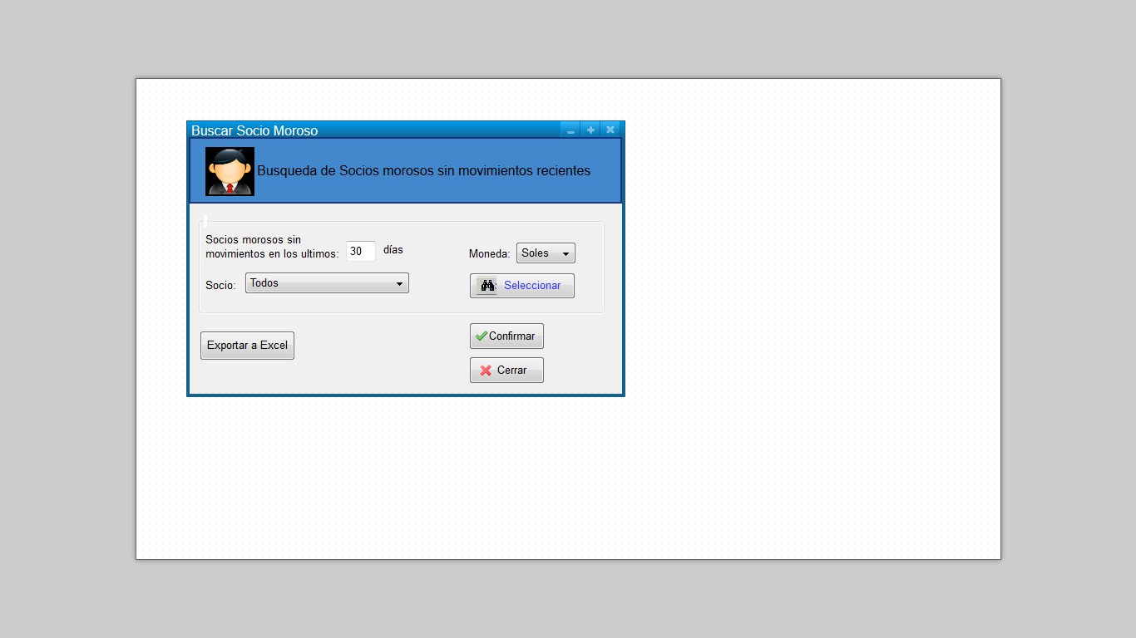

# Diagrama de Clase



# Diagrama de Secuencia

